**DÜZCE ÜNİVERSİTESİ**

**TEKNOLOJİ FAKÜLTESİ BİLGİSAYAR MÜHENDİSLİĞİ**

**BİTİRME TEZİ ÇALIŞMASI**

**BİLGİSAYARLI GÖRME KULLANAN**

**KATILIM TAKİP SİSTEMİ**

**18742967431 MERTCAN YARDIMCI**

**OCAK 2022**

# **İÇİNDEKİLER DİZİNİ**

**İÇİNDEKİLER DİZİNİ** 2

**ŞEKİLLER DİZİNİ** 3

**GİRİŞ** 4

**BİLGİSAYARLI GÖRME** 5

**2.1 Bilgisayarlı Görmenin Görevleri** 6

**Numpy Kütüphanesi** 6

**OpenCV Kütüphanesi** 7

**Python Os Modülü** 9

**Python Datetime Modülü** 9

**Python Image Kütüphanesi** 10

**Python Tkinter Kütüphanesi** 10

**KATILIM TAKİP SİSTEMİ** 11

**SONUÇ** 20

**KAYNAKÇA** 21

# **ŞEKİLLER DİZİNİ**

**SINIFTAKİ YÜZLER İLE SİSTEMDEKİ YÜZLERİ KIYASLA**

**SINIFTAKİ YÜZLERİ TESPİT ET**

**TANIMSIZLARI TESPİT ET**

**TESPİT EDİLEN ÖĞRENCİLERİ SİSTEME KAYDET**

# **GİRİŞ**

Devamsızlığın nedeni araştırıldığında fiziksel, psikolojik ve toplumsal birçok değişkenin bu davranışta etkili olduğu görülmektedir. Buradan da anlaşılacağı üzere devamsızlık davranışı çok farklı nedenlerle ortaya çıkabilmektedir. Derslere devamsızlık, öğrencinin sosyal yaşamı ile akademik durumunu etkileyebilmektedir. Eğitim öğretim yapılan kurumun fiziki koşulları, mevsim ve hava şartları, bireyin kendisi veya çevresindeki bireylerde doğabilecek sağlık sorunları, ulaşım ve konaklama gibi sorunlar ile bireyin yetersizlikleri devamsızlık nedenleri olarak verilebilir. Öğrencilerin derslere katılmamayı bir alışkanlık haline getirmeleri, akademik başarı anlamında diğer öğrencilerden geri kalmalarına, ders içeriklerini anlamak ve uygulamakta zorluk çekmelerine, mezuniyet sürelerinin uzaması, eğitimlerine ara verme veya tamamen sonlandırmalarına neden olabilmektedir. Tüm bu nedenlerden dolayı devamsızlık davranışlarının takibi önemli hale gelmiştir. Günümüzde eğitim öğretim kurumlarının birçoğunda derse katılım takibi geleneksel yöntemlerle yapılmaktadır. Bu durum, eğitim öğretim faaliyetleri için ayrılabilecek kaynakların verimsiz bir şekilde kullanılmasına neden olmaktadır. Zaman, iş gücü ve para bu kaynaklar arasında sayılabilir.

Devamsızlık sayıları çoğu yükseköğretim kurumunda klasik yöntemlerle takip edilmektedir. Gelişmekte olan teknoloji ile birlikte öğrencilerin devamsızlık takibini yapay zeka kullanılarak yapmak mümkün olmuştur. Bu çalışmamda, bilgisayarlı görme kullanılarak öğrenci devam takip sistemi tasarlanmış ve geliştirilmiştir.Proje ile derse devam takibi daha kolay ve hızlı hale getirilmiştir.

# **BİLGİSAYARLI GÖRME**

Bilgisayarlı görme önceleri yapay zekâ konusunun bir alt dalıyken günümüzde başlı başına bir bilim dalını oluşturmaktadır. Bilgisayarlı görmenin ilgilendiği konular, görüntüleri kullanarak çevredeki cisimleri algılama ve bilgi toplama ya da çeşitli yapay sistemler kurmak gibi konulardır. Başka bir deyişle bilgisayarlı görme biyolojik görüşün tamamlayıcısıdır. Biyolojik görüşte insan ve hayvanların görme algıları incelenir, psikolojik süreçler dâhilinde modellenerek çalışmalar yapılır. Aynı şekilde bilgisayarlı görme yazılım ya da donanımda uygulanan yapay görüş sistemleri konusunda çalışmalar yapılır.[1]

Bilgisayarlı görme konusu disiplinler arası bir yapıya sahiptir. 70li yıllara kadar konuyla ilgili çalışmalar yapılmışsa da bilgisayarlarda görüntü gibi büyük verilerin saklanmasıyla daha detaylı çalışmalar yapılabilmiştir. Aslında yapılan bu çalışmalar da birçok farklı alanda geliştirilmiştir. Mesela; kameradan gelen veriyi işleyerek 3B (üç boyutlu) sahnenin çıkarılması sorununda bilgisayar mühendisliği, optik mühendisliği, sinyal işleme, yapay zekâ, matematik, yazılım mühendisliği gibi birçok disiplin bir arada çalışır.[1]

Bilgisayarlı görme konusu görüntü işleme, görüntü analizi, yapay görüş, robotik görüş gibi konularla yakından ilişkilidir. Bu alanlarda kullanılan temel teknikler aşağı yukarı aynıdır, ancak bazı nitelemeler bu dalları birbirinden ayırmak için kullanılabilir. Görüntü işleme ve görüntü analizi konuları 2B (iki boyutlu) görüntülerin birbirlerine dönüştürülmesi ile ilgilenir. Yapay görüş konusu genelde sanayide kullanılacak uygulamalara odaklanmıştır. [1]

Örüntü tanıma konusu istatistiksel yaklaşımlarla sinyallerden gelen verileri bilgiye çevirmekle ilgilenir. Bilgisayarlı görme ise bir veya birkaç görüntüden 3B (üç boyutlu) sahnelerin elde edilmesi ile ilgilenir. Bilgisayarlı görme daha çok imgeden sahne elde etmeye yönelik karmaşık tahminlere dayanır.[1]

## 

## **2.1 Bilgisayarlı Görmenin Görevleri**

**Tanıma(Recognition):** Bilgisayarlı görme konusunun tipik bir görevi elde edilen görüntü bilgisinin herhangi belli bir nesneye, özelliğe veya aktiviteye ait olup olmadığını bulmaktır. Bu bir insan için çok basit bir eylem olsa da, herhangi bir yerde herhangi bir nesne için bilgisayarlara bu işi yaptırmak henüz tam olarak başarılamamıştır.[2]

**Hareket(Motion):** Bilgisayarlı görme konusunun diğer bir görevi de görüntü dizilerinden belli bir noktada yerel görüntü elde etmektir. Mesela; bir objenin hareketlerini izlemek.[2]

**Sahne Geri Çatımı(Scene Reconstruction):** Bir sahneye ya da videoya ait iki veya daha fazla görüntüden sahnenin(videonun) 3B (üç boyutlu) modelini hesaplamak bilgisayarlı görme konusunun bir başka görevidir.[2]

**Görüntü Onarma(Image Restoration):** Görüntü onarmanın temel hedefi görüntülerdeki parazitleri uzaklaştırmaktır.[2]

## **Numpy Kütüphanesi**

**NumPy** (Numerical Python), çok boyutlu dizilerle ve matrislerle çalışmamızı sağlayan ve matematiksel işlemler yapabileceğimiz Python dili kütüphanelerindendir. Numpy bugünlerde veri bilimciler tarafından fazlasıyla kullanılmakta.[3]

Numpy ile matematiksel işlemler yapılabilir ve bu işlemler, Python’un dahili dizilerini kullanarak mümkün olana oranla daha verimli ve daha az kodla yürütülür. NumPy paketinin temelinde, ndarray nesnesi vardır. Bu, homojen veri türlerinin n-boyutlu dizilerini kapsar ve birçok işlem performans için derlenmiş kodda gerçekleştirilir. NumPy dizileri ile standart Python dizileri arasında bazı farklar var.[3]

Standart Python listeleri dinamik olarak büyüyebilen diziler iken, NumPy dizileri oluşturulurken sabit bir boyuta sahiptir.[3]

## **OpenCV Kütüphanesi**

OpenCV (Open Source Computer Vision) açık kaynak kodlu görüntü işleme kütüphanesidir. 1999 yılında İntel tarafından geliştirilmeye başlanmış daha sonra Itseez, Willow, Nvidia, AMD,  Google gibi şirket ve toplulukların desteği ile gelişim süreci devam etmektedir.[4]

İlk sürüm olan OpenCV alfa 2000 yılında piyasaya çıkmıştır. İlk etapta C programlama dili ile geliştirilmeye başlanmış ve daha sonra birçok algoritması C++ dili ile geliştirilmiştir. Open source yani açık kaynak kodlu bir kütüphanedir ve BSD lisansı ile altında geliştirilmektedir.[4]

BSD lisansına sahip olması bu kütüphaneyi istediğiniz projede ücretsiz olarak kullanabileceğiniz anlamına gelmektedir. [4]

OpenCV platform bağımsız bir kütüphanedir, bu sayede Windows, Linux, FreeBSD, Android, Mac OS ve iOS platformlarında çalışabilmektedir. C++, C, Python, Java, Matlab, EmguCV kütüphanesi aracılığıyla da Visual Basic.Net, C# ve Visual C++ dilleri ile topluluklar tarafından geliştirilen farklı wrapperlar aracılığıyla Perl ve Ruby programlama dilleri ile kolaylıkla OpenCV uygulamaları geliştirilebilir.[4]

OpenCV kütüphanesi içerisinde görüntü işlemeye (image processing) ve makine öğrenmesine (machine learning) yönelik 2500’den fazla algoritma bulunmaktadır. Bu algoritmalar ile yüz tanıma, nesneleri ayırt etme, insan hareketlerini tespit edebilme, nesne sınıflandırma, plaka tanıma, üç boyutlu görüntü üzerinde işlem yapabilme, görüntü karşılaştırma, optik karakter tanımlama OCR (Optical Character Recognition) gibi işlemler rahatlıkla yapılabilmektedir.[4]

Beş temel bileşenden oluşmaktadır:

1. **CV (Computer Vision-Bilgisayarla Görme) Bileşeni:** Temel resim işleme fonksiyonlarını ve algoritmalarını barındırır.[5]
2. **MLL (Machine Learning Library) Bileşeni:**Makine Öğrenmesi dalı için gerekli fonksiyonları içeren istatistiksel veri barındıran bir kütüphanedir.[5]
3. **HighgGUI Bileşeni:** Kütüphane içerisinde tanımlı nesnelerin oluşturulduğu, resim ve videoların kaydedilip silindiği fonksiyonları içerir.[5]
4. **CXCore Bileşeni:** Genel veri yapılarını barındıran, görüntü üzerinde çizim yapmayı sağlayan ve XML desteği sağlayan kütüphanedir.[5]
5. **CvAux Bileşeni:** Ağız hareketleri izleme(mouth-tracking), yüz tanıma(face-recognition), şekil eşleştirme(shape matching) gibi algoritmaları içeren kütüphanedir.[5]

OpenCV programlama dilleri;

* C++
* C
* MATLAB
* Python
* Java
* C#

## **Python Os Modülü**

Os modülü Python’da hazır olarak gelen , dosya ve dizinlerde kolaylıkla işlemler yapmamızı sağlayan bir modüldür. İşletim sistemlerinin çalışma mantıklarının birbirinden farklı olduğu göz önünde bulundurulduğunda os modülü bizlere farklı işletim sistemleri ile tutarlı bir şekilde iletişim kurabilmemizi sağlayacak pek çok fonksiyon sunar.[6]

Hem Windows’ta, hem de GNU/Linux’ta çalışacak bir program yazmak istediğimizde bu farklılıkları göz önünde bulundurmamız ve farklı durumların her biri için ayrı kodlar yazmamız gerekirken, os modülü bizi bu zahmetten kurtarır ve bize ortak bir arayüz üzerinden farklı işletim sistemleri ile tutarlı bir şekilde iletişim kurabilmemizi sağlayacak pek çok fonksiyon sağlar.[6]

## **Python Datetime Modülü**

Datetime modülü; zaman, saat ve tarihlerle ilgili işlemler yapabilmemiz için bize çeşitli fonksiyon ve nitelikler sunan bazı sınıflardan oluşur. Bu modül içinde temel olarak üç farklı sınıf bulunur;[7]

1. date sınıfı; tarihle ilgili işlemler yapabilmemizi sağlayan fonksiyon ve nitelikleri barındırır.
2. time sınıfı; zamanla/saatle ilgili işlemler yapabilmemizi sağlayan fonksiyon ve nitelikleri barındırır.
3. datetime sınıfı; date ve time sınıflarının birleşiminden ve ilave birkaç nitelik ve fonksiyondan oluşur.

Buna göre, datetime adlı sınıf hem date sınıfını hem de time sınıfını kapsadığı için, datetime modülü ile işlem yapmak istediğinizde, çoğunlukla yalnızca datetime sınıfını kullanarak bütün işlerinizi halledebiliriz.[7]

## 

## **Python Image Kütüphanesi**

Python Imaging Library (kısaca PIL), [Python programlama dili](https://tr.wikipedia.org/wiki/Python_programlama_dili" \o "Python programlama dili) için geliştirilen, [açık kaynak](https://tr.wikipedia.org/wiki/A%C3%A7%C4%B1k_kaynak) kodlu [grafik](https://tr.wikipedia.org/wiki/Grafik) işleme kütüphanesidir. Bu kütüphane, içinde barındırdığı hazır fonksiyonlar sayesinde programcıya üstün bir grafik işleme imkânı sunar. Birçok grafik türünü açıp kaydetme yeteneği ile birlikte çizim, düzenleme, filtreleme gibi işlemlerde kullanılabilecek fonksiyonlara sahiptir.[8]

Pythonda image işlemlerini kolayca yapabilmek için geliştirilmiş kütüphanedir.2009'dan beri geliştirilmemiştir onun yerine pythonda PIL'ın forklanmış hali Pıllow kullanılmaktadır.[8]

## **Python Tkinter Kütüphanesi**

Tkinter, Python için standart GUI(Graphical User Interface – Grafiksel Kullanıcı Arayüzü) kütüphanesidir. Python, Tkinter ile birlikte kullanıldığında GUI uygulamaları hızlı ve kolay bir şekilde oluşturulur. Tkinter, Tk GUI araç setine güçlü bir nesne yönelimli arayüz sağlar. Python2’de “Tkinter”, Python3’te “tkinter” modülü ile temsil edilir.[9]

## **KATILIM TAKİP SİSTEMİ**

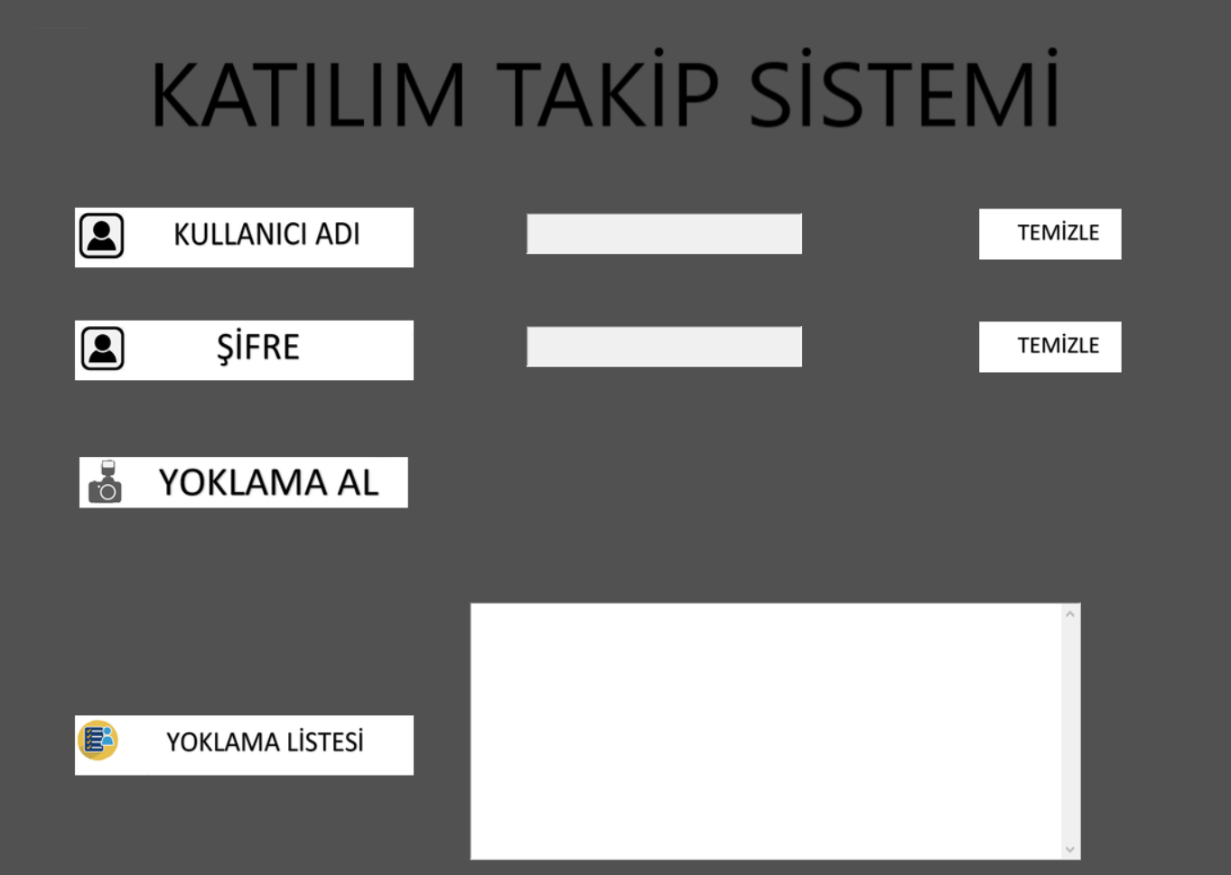Ana ekran,sisteme giriş yapacak öğretmenin kullanıcı adını ve şifresini yazacağı yerdir.

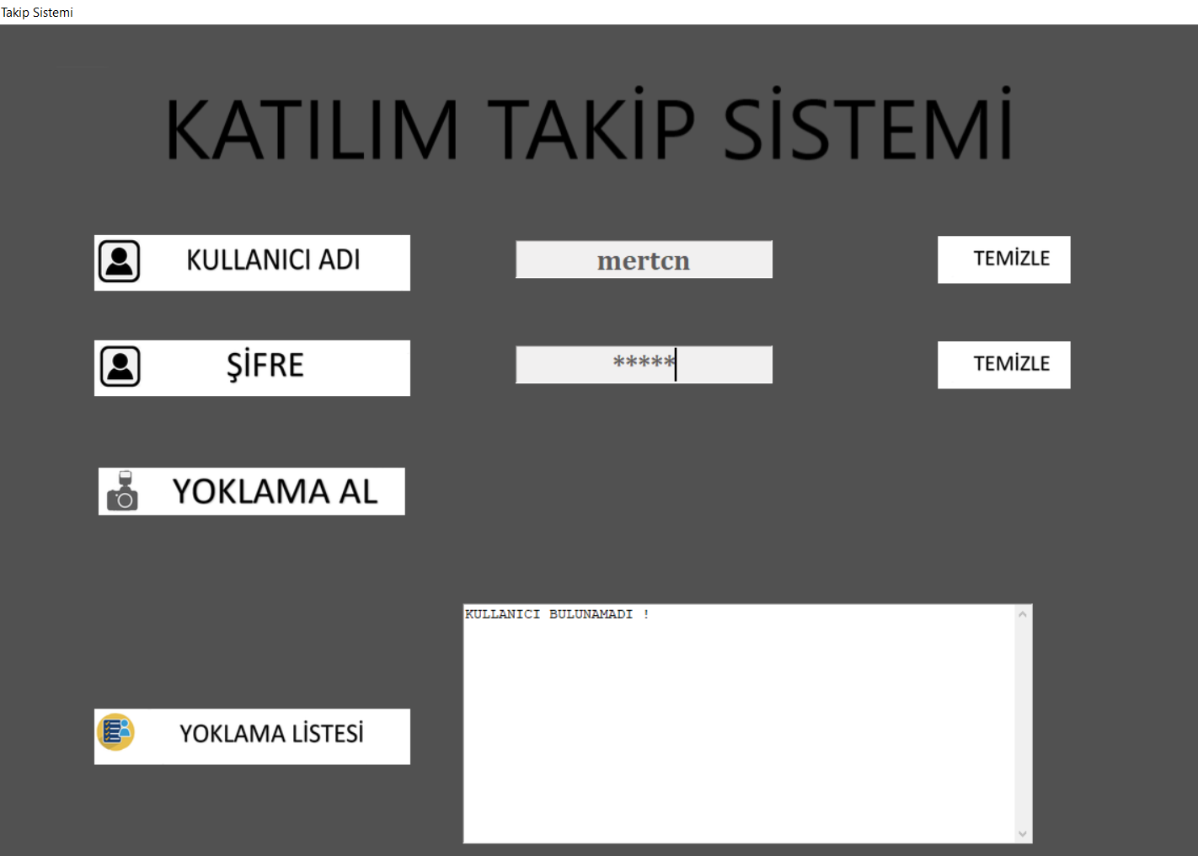Sisteme yanlış kullanıcı adı veya şifre ile girilirse sistem hata verir ve kamerayı açmaz.

Temizle butonuna basarak tekrar kullanıcı adı ve şifre girilmelidir.



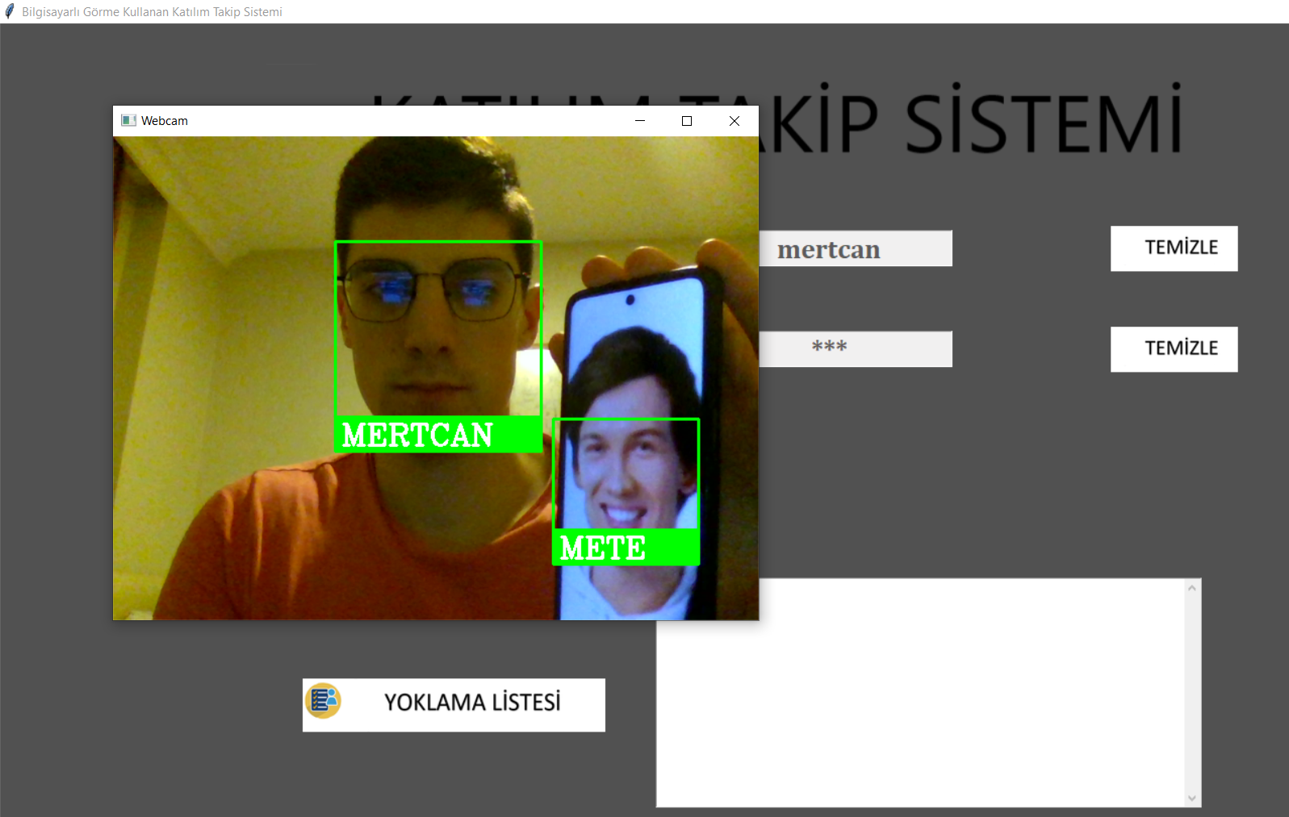Öğretmen kullanıcı adını ve şifresini girip yoklama al butonuna bastıktan sonra kamera açılır ve sınıftaki yüzler tespit edilemeye başlar.

Tespit edilen görüntüler “goruntuler” dosyasına kaydedilir.

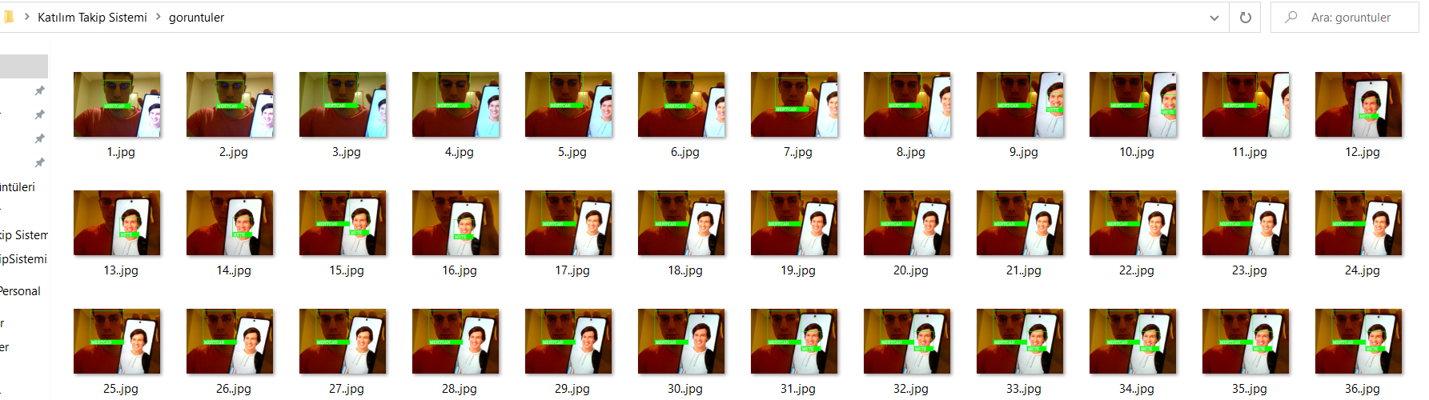

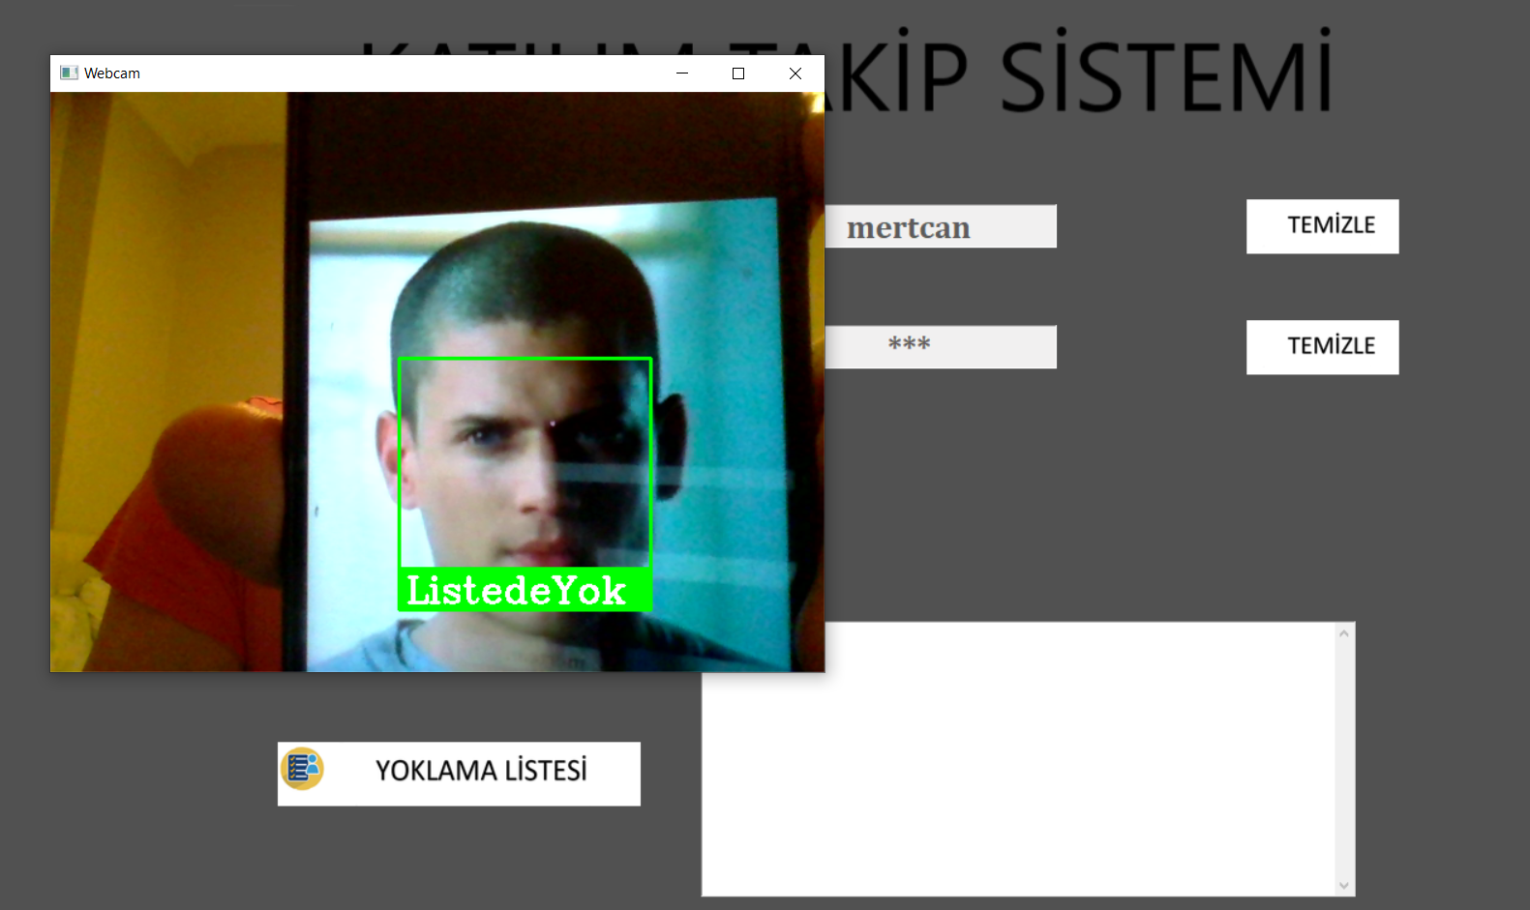Sınıf listesinde olmayan kişiler “Listede Yok” olarak tespit edilir.

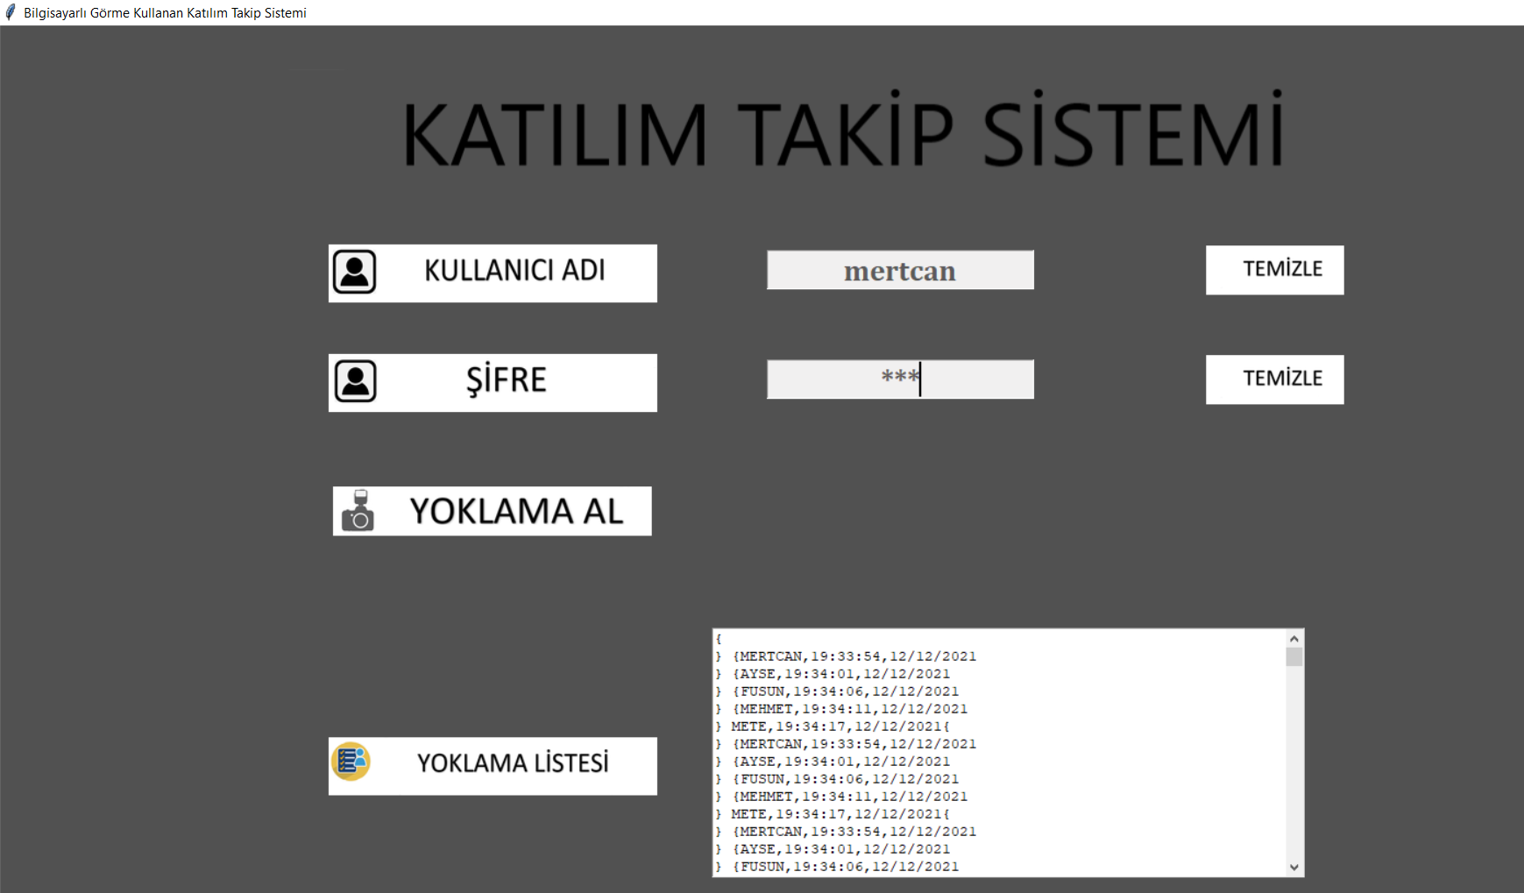Yoklama listesi anlık olarak isim,saat,tarih şekinde “YOKLAMA LİSTESİ” alanında görüntülenir.

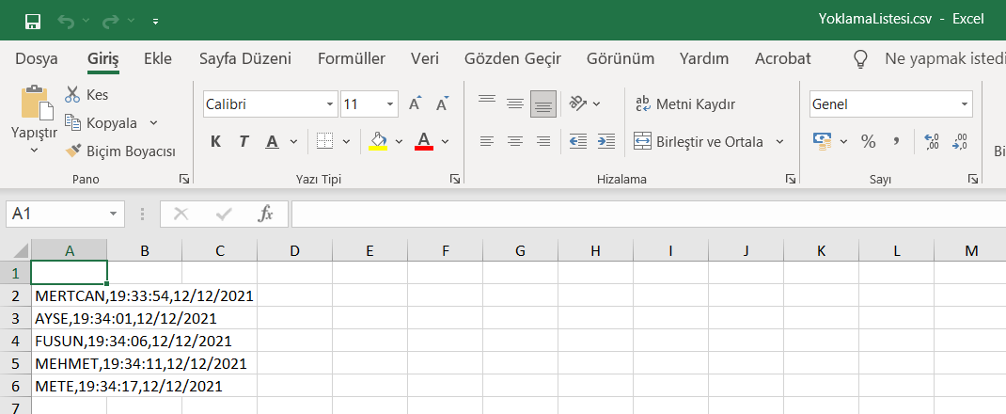Yoklama listesi isim,saat,tarih şeklinde YoklamaListesi.csv dosyasına kaydedilir.

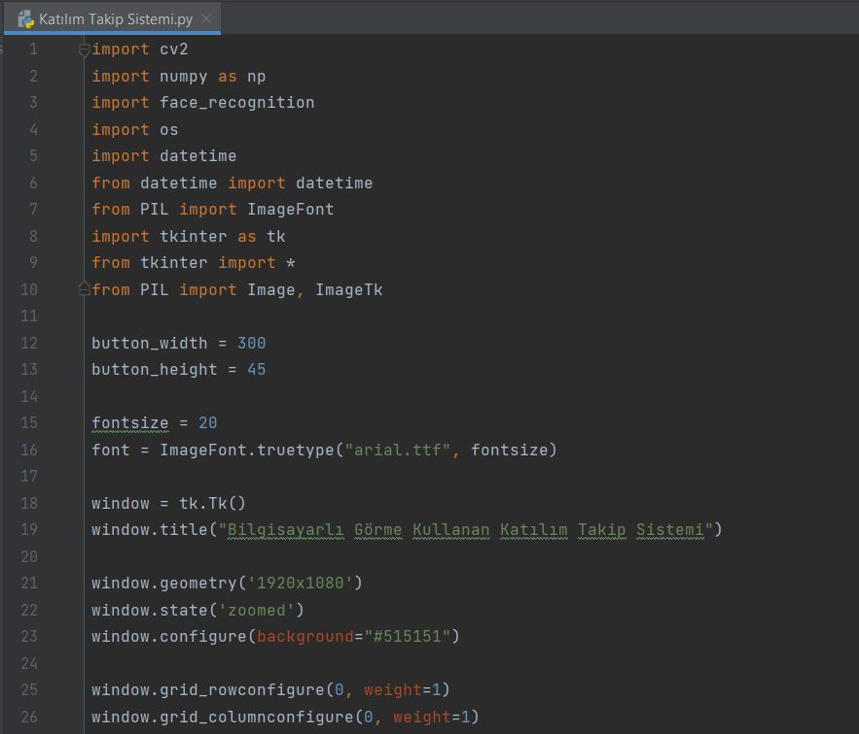Kütüphanelerin import edilmesi ve GUI’nin hazırlanması.

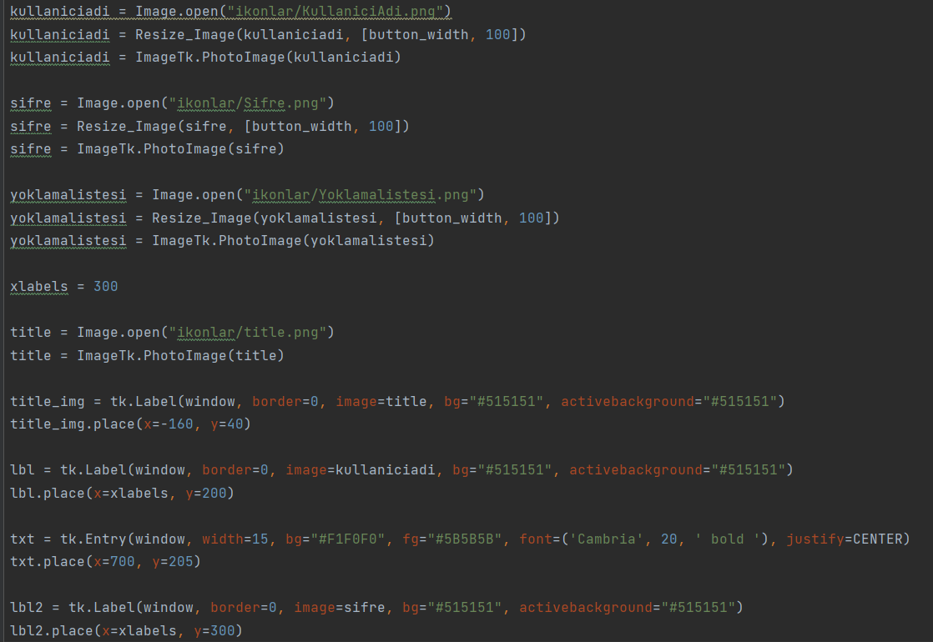İkonların yerleştirilmesi ve konumlandırılması.

Temizle butonu ve kullanıcı adı,şifrenin belirlenmesi.

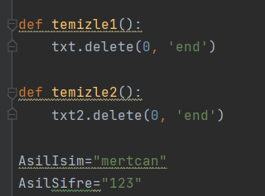

GUI’deki ikonların ve butonların hazırlanması ve konumlandırılması.

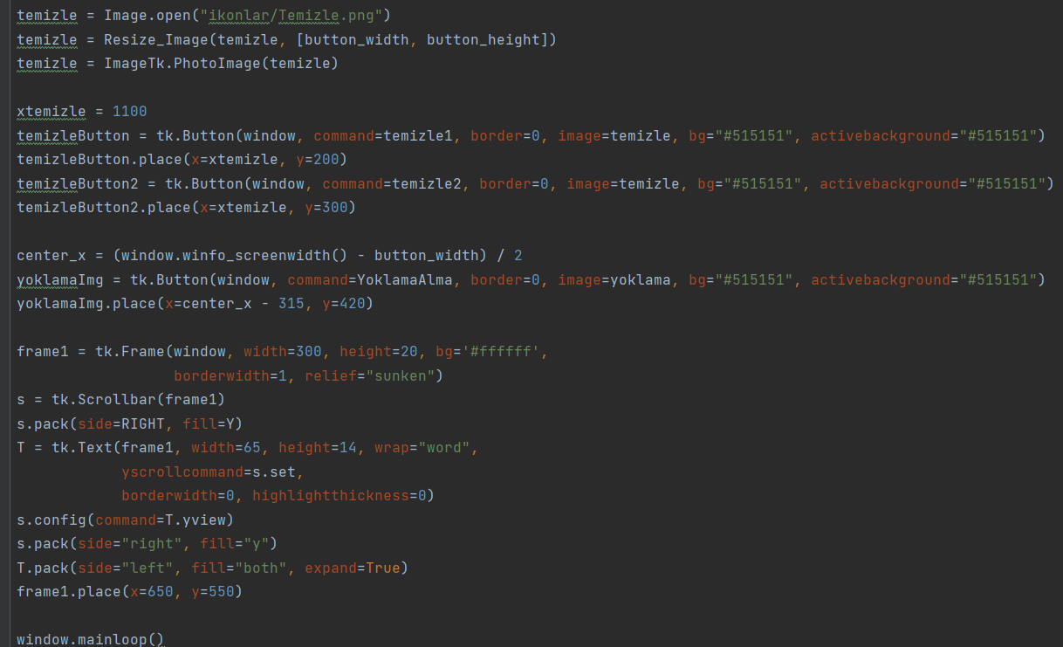

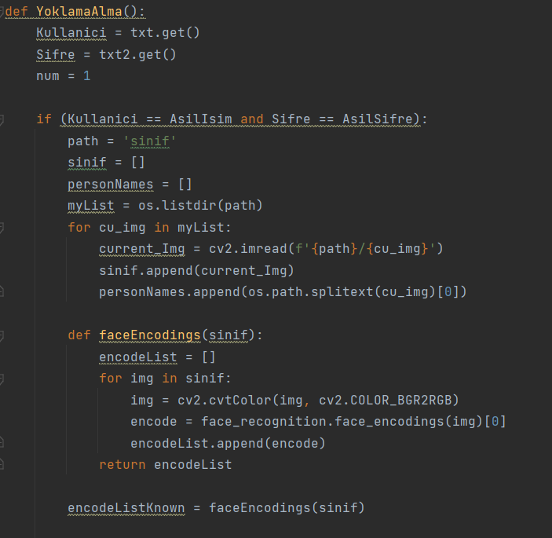Eğer kullanıcı adı ve şifre doğruysa YoklamaAl butonunun çalışması.

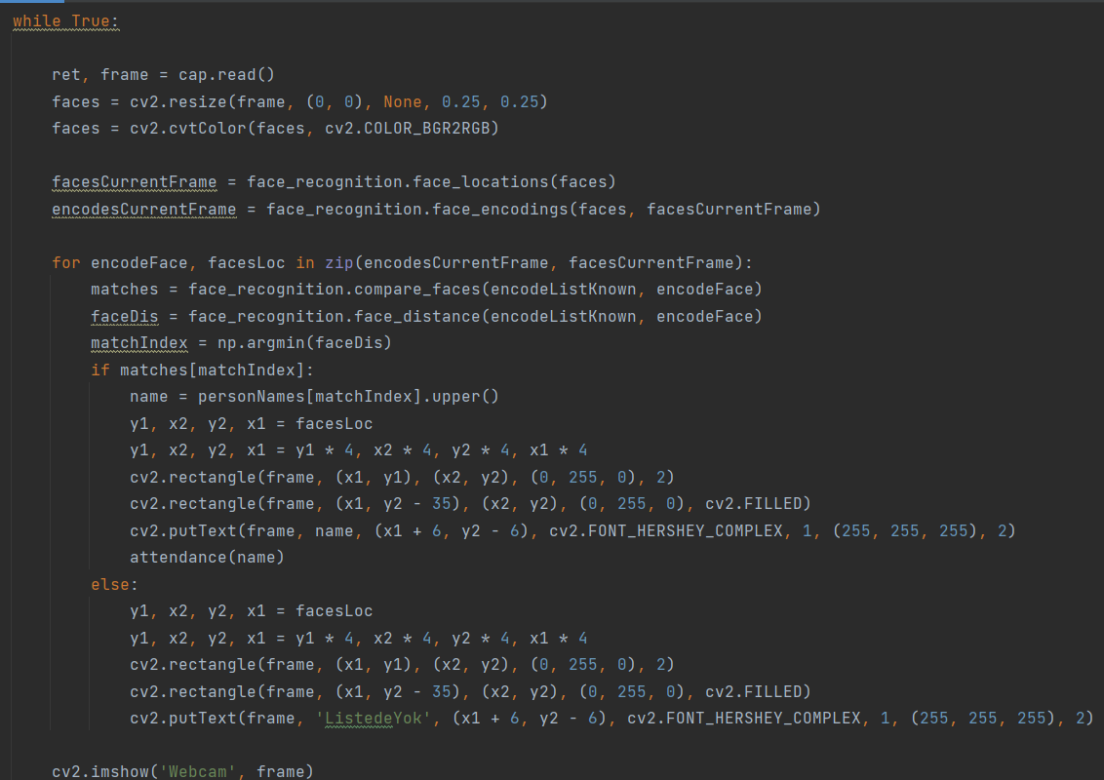Sınıftaki yüzlerin tespit edilmesi ve sınıf listesindeki öğrencilerle kıyaslanması.

ESC tuşuna basınca sistemin kapanması ve alınan görüntülerin “goruntuler” dosyasına jpg formatında kayıt edilmesi.

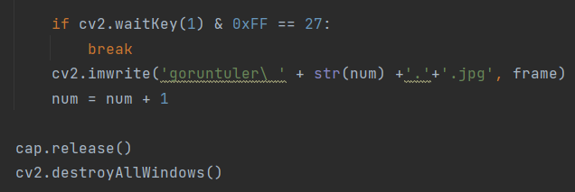

Sınıftaki öğrencilerin kayıtlarının isim,saat,tarih şeklinde ‘YoklamaListesi.csv’ dosyasına kaydedilmesi.

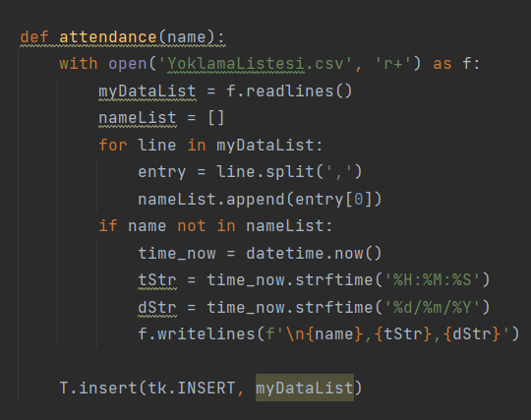

Kullanıcı adı veya şifreyi yanlış giren öğretmen için “KULLANICI BULUNAMADI !” şeklinde hata verir.

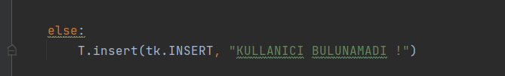

Kamerada tespit edilen fakat sınıf listesinde olmayanlar ‘Listede Yok’ olarak tanımlanır.

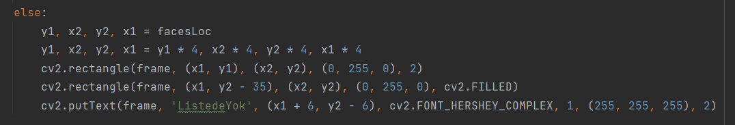

# **SONUÇ**

Derslerde alınan yoklama işlemi, öğrencilerin derslerine katılma oranını ve performansını artırıcı bir faktördür. Öğrenciler arasında dağıtılan yoklama kağıdıyla veya öğretmenin isimleri sesli bir şekilde okuyarak alınan yoklamalar hem zaman alıcı hem de hileli olabilmektedir. RFID, kablosuz iletişim, parmak izi, iris ve yüz tanıma tabanlı, vb. gibi birçok teknolojik yöntem yoklama alma işlemi için geliştirilmekte ve test edilmektedir. Bu yöntemlerin çoğunun sistem kurulum maliyeti yüksektir ve bazı avantaj ve dezavantajlara sahiptir. Bu tez çalışmasında, ekstra cihaz maliyeti olmaksızın teknolojik altyapı kullanılarak otomatik bir yoklama sistemi geliştirilmesi hedeflenmiştir. Bu bağlamda, Bilgisayarlı Görme Kullanan Katılım Takip Sistemi, öğretmenlerin kendi akıllı cihazları veya bilgisayarlarından kullanabilmelerine imkan tanıyan sistem yüz tanıma altyapısı ile geliştirildi. Bu çalışma ile öğretmenler kendi akıllı cihazlarına yükleyebilecekleri mobil uygulamalar sayesinde gerçek zamanlı bir katılım takip sistemini kullanabilmeleri sağlanmıştır. Literatür araştırmaları sonucunda mevcut teknolojilerle % 100 doğruluk oranına ulaşılmadığı aşikardır. Yüz tanıma oranını yükseltmek için yeni algoritmalar, görüntü işleme teknikleri ve kütüphaneler üzerinde çalışılmaktadır. Ayrıca görüntünün kalitesini arttırarak, aydınlatma ve poz parametrelerini iyi ayarlayarak da yüz tanıma doğruluk oranını artırmak mümkündür.Bu bağlamda gelişen teknolojide yoklama alma işlemide teknolojiye ayak uydurmaya başlamıştır.

# **KAYNAKÇA**

[1] <https://en.wikipedia.org/wiki/Computer_vision>

[2] <https://e-bergi.com/y/bilgisayarli-gorme>

[3] <http://web.mit.edu/dvp/Public/numpybook.pdf>

[4] <https://tr.wikipedia.org/wiki/OpenCV>

[5] <https://mesutpiskin.com/blog/opencv-nedir.html>

[6] <https://docs.python.org/3/library/os.html>

[7] <https://python-istihza.yazbel.com/standart_moduller/datetime.html>

[8] <https://www.slideshare.net/caglardursun/python-image-ktphanesi>

[9] <https://docs.python.org/3/library/tkinter.html>